مقدمة عن الملك سعود
يعتبر الملك سعود أحد أشهر القادة العرب في تاريخ السعودية الحديث، خلّد التاريخ اسمه لعظمة إنجازاته، كان أول خليفة لوالده الملك المؤسس عبد العزيز آل سعود، ولد في بلاد المنفى إثر خروج أسرته بصحبة جده عبد الرحمن ولجوئهم إلى أمير الكويت، بالعام الذي تمكن فيه والده من استعادة الرياض من أيدي آل الرشيد، تغيرت معالم حياته بهذا العام فعاد من حياة اللجوء لحياة الأسياد بانتقاله للرياض بصحبة العائلة، تأثر وشقيقه الأكبر "تركي" بجدّيهما الإمام عبد الرحمن وزوجته؛ وقد ورد عن الأثر أنهما عوملا منذ الطفولة كالرجال، جالس جده بصغره متعلماً أصول الدين وبعض العلوم حتى اشتد عوده وبدأ باستلام المهام ذات الطابع العسكري.
شاهد أيضًا: موضوع عن اليوم الوطني السعودي

موضوع عن الملك سعود بن عبدالعزيز آل سعود
إنّ الملك سُعود ابن عبد العـزيز آل سعود سياسي وقائد عسكري راحل سعودي الجنسية، ثاني مُلول الممّلكة العربية السّعودية، والـ 15 من حكام آل سعود، ولد بإمارة الكويت في 15 يناير من سنة 1902 مـ، عاش طفولته بالرياض، وهو الابن الـ 2 بالترتيب بين أبناء عبد العـزيز آل سعود ووالدته وضحى ابنة محمد العريعر، امتد حكمه بين الـ 9 من نوفمبر سنة 1953 حتى الـ 2 من نوفمبر سنة 1964 مـ،.
شهد حروب الكرامة التي قادها والده لتوحيد البلاد، بادئ الأمر كُلّف بمهمة سياسية إلى قطر، بعدما نهل أصول السياسة والحنكة الدبلوماسية بتلمة خاصة على يدي أبرز دعائم البلاط في قصر المصمك حـافظ وهبة وعـبد الله الدملوجي، ما أكسبه شخصيته تتمتع بعقلية منفتحة على العالم، تعاظم شأنه منذ صباه جرّاء ما خاضه عسكرياً وسياسياً، كانت أول حرب شارك بها معركة جراب وهو بعمر الـ 13 عام بصحبة والده وشقيقه تركي، ثم شارك في غالبية الحروب ضد آل الرشيد وأعوانهم، كان أبرزها قيادته القوة العسكرية التي نجحت بضم حائل.
شاهد أيضًا: موضوع تعبير عن البيعة الثامنة للملك سلمان

سيرة الملك سعود بن عبدالعزيز باختصار
شارك الملك سعود بالحروب بصباه تحت إمرة أبيه؛ ولما اشتد عوده قاد بعضها، ثم اتجه الدبلوماسية ومنها إلى السياسية، فترأس مجلس الوزراء في أول حكومة بعهد المؤسس عبد العزيز ثم استلم الحكم سنة 1953 مـ، وفيما يأتي أبرز بيانات سيرته الذاتية باختصار، وهي:
- الاسم عِند الوِلادة: سعود بن عبد العزيز آل سعود – بالإنجليزية "Saud bin Abdulaziz Al Saud".
- والدته: وضحى ابنة محمّد العريـعر.
- تاريخ ومكان والولادة: ولد بإمارة الكويت في 15 يناير من سنة 1902 مـ.
- الكنية: أبو فـهد.
- اسم مستعار: جلالة الملك - أبو خيرين.
- الإقامة: متوفي.
- تاريخ الوفاة: الـ 23 من فبراير سنة 1969 مـ.
- سب الوفاة: نوبة قلبية مفاجئة.
- مكان الوفاة: مدينة أثينا باليونان.
- مكان الدفن: مقبرة العود بالرياض.
- العمر عند الوفاة: 67 سنة.
- المواطـنة: سعودي.
- الديانة: مسلم - المذهب "من أهل السنة والجماعة".
- الحالة الاجتماعية: متأهل.
- عدد الأبناء: 115 أمير وأميرة.
- درجة علمية: تلقى تعليم خاص بالسياسة والعلوم العسكرية على يد الدملوجي وحافظ الشخصيات الأقرب لوالده..
- اللغة الأم: العربية.
- المهنة: سياسي وعسكري.
- أعمال بارزة: ملك السعودية الثاني.
- سنوات النشاط: اعتلى سدة الحكم بعد وفاة والده سنة 1953 مـ – انتهى حكمه بالعزل سنة 1964.
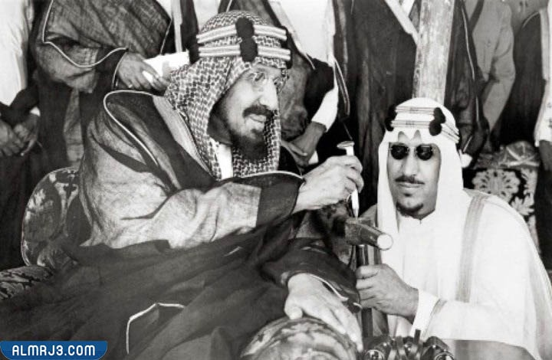

سبب عزل الملك سعود
تم عزل الملك سعود عن السلطة بانقلاب أبيض من قبل شقيقه فيصل، بعد مناوشات استمرت لأعوام، وقد عانى الملك سعود بآخر حكمه من عدة أمراض كضغط الدم وآلام المفاصل، مما اضطره لرحلات طويلة مع العلاج خارج البلاد وجعله بعيداً عن مقاليد الحكم، الأمر الذي دفع لتفاقم الخلاف بينه وبين شقيقه فيصل، فتدخل شقيقهما محمّد وهو الثالث بالترتيب بعدهما لفض النزاع الذي جمع علماء المسلمين، فصدرت الفتوى أن يبقى ملكاً وتوكل مهام الداخلية والخارجية لفيصل، وهو ما لم يستهويه سعود، لذا صدرت فتوى جديدة بضرورة خلعه عن الحكم وإلزامه مبايعة شقيقه فيصل وأداً للفتنة، خاصةً بعد اشتداد مرضه، فاعترف الملك سعود رسميًا بتنازله عن الحكم بتاريخ 3 يناير سنة 1965 بإرساله كتاب المبايعة.

حياة الملك سعود في اليونان
بعد إقصائه عن الحكم بدأت رحلته مع العلاج، وأول الأمر سافر المصري فأجرى عمل جراحي في مستشفى المعادي، زار عدة دول أوربية للعلاج قبل الوصول وقد رافقه طبيبه الخاص فلينجر، بادئ الأمر لم تكن حياة الملك سعود مستقرة فظل متنقلاً بين القاهرة وأوربا قبل العودة من جديد لأثينا، التي وصلها آخر مرة في ديسمبر من العام 1968، وقد طال مكوثه بها لشهرين فقط، قبل أن يباغته الموت إثر نوبة قلبية مفاجئة بعد تناوله الغداء، وفور علم شقيقه فيصل بما جرى أرسل طائرة خاصة لجلب جثمانه حيث صلّي عليه في الرياض ودفن بمقبرة العود الخاصة بآل سعود.

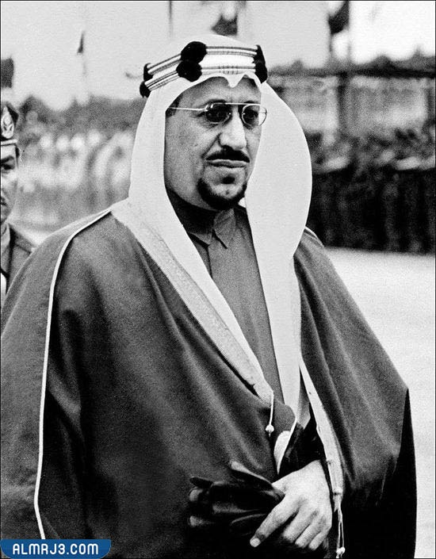

إنجازات الملك سعود
طالت إنجازات الملك سعود بن عبد العزيز -رحمه الله- كافة مجالات الحياة، ولا سيما من ناحية التّعليم والنّاحية الدّينيّة، والنّاحية الحربيّة وفيما يأتي نرفق جملة من إنجازاته في هذه الأصعدة:
- على الصعيد الدّيني: كان للملك الرّاحل سعود الفضل في إقامة التّوسعتين الأولى والثّانية في المسجد الحرام بعام 1955 للميلاد، والتي بموجبها زادت سعة الحرم 130 ألف متر مربع، كما وضع في عهده أوّل طوق من الفضّة للحجر الأسود، فضلاً عن ذلك تم إنشاء أوّل صالة لاستقبال الحجّاج.
- على صعيد التعليم: أنشأ الملك سعود الرّئاسة العامّة لتعليم الفتيات في المملكة بعام 1960، ووزارة المعارف التعليميّة بعام 1953، وافتتحت في عهده أوّل جامعة في شبه الجزيرة، وتم تسمية الجّامعة باسمه.
- على الصعيد العسكري: يعود له الفضل في إنشاء كلية الملك عبد العزيز الحربيّة، كما أرسل العديد من البعثات التدريبيّة والدّراسيّة للدّول المجاورة.

صفات الملك سعود
تميّز الملك سعود بعدد من الصفات التي أكسبته الشخصيّة المثالية كقائد سياسي وعسكري رفيع المستوى، فقد أعجب بشخصيته الأعداء قبل لأصحاب والخلّان، كما أجريت الكثير من الدراسات والأبحاث عن صفاته التي تحلّى بها، وهي كالآتي:
- الصفة الأبرز أنّ سر أبيه كما يسميه من عاصروه، فكان شبيهه في القول والفعل.
- طويل القمة فزاد طوله عن الـ 6 قدم.
- بنيته قويّة.
- طلعته بهيّة.
- شجاعاً مغواراً.
- كريماً وسخيّاً يعطي دون استجداء.
- ينتخي دون سؤال.
- متواضعاً بسيطاً وهاوياً للجلوس على رمال الصحراء.
- صادقاً إذا وعد.
- حكيماً إذا تحدّث، وبليغاً في التعبير.
- سياسياً مناوراً من الطراز الأول، وقائداً عسكرياً مغواراً.
- خير من حمل المسؤوليات في زمن تكالب الأعداء.
شاهد أيضًا: موضوع تعبير عن العرضه السعوديه جاهز للطباعة

خاتمة موضوع عن الملك سعود بن عبد العزيز آل سعود
وبهذا نستنتج أنّ الملك سعود كان قائداً مغواراً شجاعاً، جمع أخلاق السيادة من والده الراحل وطبقها في ظل حكمه، لكن مرضه تسبب في إقصائه عن السلطة لبعده عن مظاهر ومقاليد الحكم.

